1. 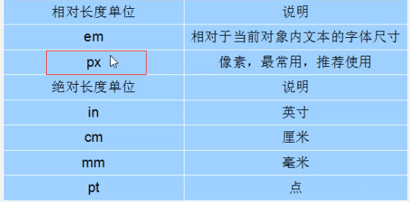
2. font-family属性用于设置字体。网页中常用的字体有宋体、微软雅黑、黑体等，例如将网页中所有段落文本的字体设置为微软雅黑，可以使用如下CSS样式代码:

p{ font-family:"微软雅黑";}

